https://lrita.github.io/2017/01/12/leveldb-source-6-sstable/

leveldb源码分析-6-SSTable

SSTable
SSTable是leveldb中持久化部分的核心模块。 在源码文档的doc/table_format.md 中对SSTable持久化的格式进行了描述。
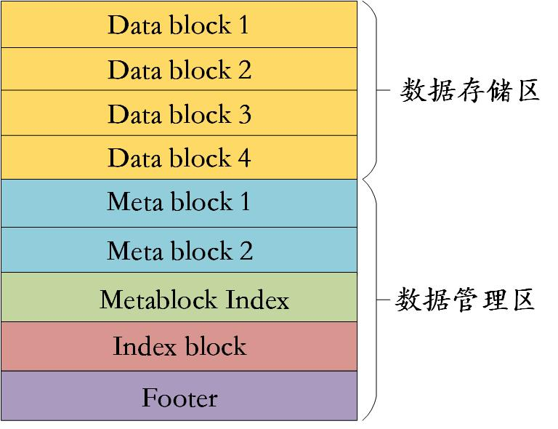
如上图所示，SST文件逻辑上可分为两大块，数据存储区Data Block，以及各种Meta信息。

Sstable
sstable 是 leveldb 中持久化数据的文件格式。整体来看， sstable 由数据 (data) 和元信息
(meta/index) 组成。数据和元信息统一以 block 单位存储（除了文件最末尾的 footer 元信息），读取时也采用统一的读取逻辑。整体的数据格式如下：
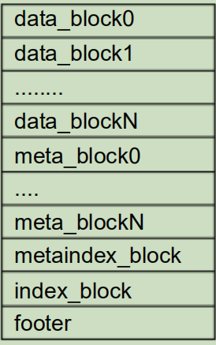
(1)data_block: 实际存储的 kv 数据。
(2)meta_block ：每个 data_block 对应一个 meta_block ，保存 data_block 中的
key size/value size/kv counts之类的统计信息。
(3)metaindex_block: 保存 meta_block 的索引信息。
(4)index_block : 保存每个 data_block 的 last_key 及其在 sstable 文件中的索引。 block 中 entry 的 key 即是 last_key( 依赖于 FindShortestSeparator()/FindShortSuccessor() 的实现 value 即是该 data_block 的 BlockHandler （offset/size ）。
5) footer: 文件末尾的固定长度的数据。保存着 metaindex_block 和 index_block 的索引信息 (BlockHandler), 为达到固定的长度，添加 padding_bytes 。最后有 8 个字节的 magic 校验。

1.SSTable中的block
sstable 中的数据以 block 单位存储，有利于 IO 和解析的粒度.整体如下图：
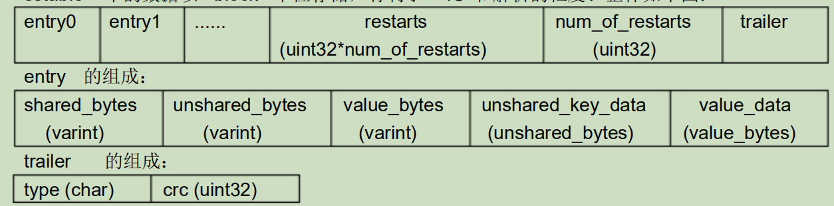
1) entry: 一份 key-value 数据作为 block 内的一个 entry 。考虑节约空间， leveldb 对 key 的存储
进行前缀压缩，每个 entry 中会记录 key 与前一个 key 前缀相同的字节（ shared_bytes ）以及自
己独有的字节（ unshared_bytes ）。读取时，对 block 进行遍历，每个 key 根据前一个 key 以及
shared_bytes/unshared_bytes 可以构造出来。
2) restarts: 如果完全按照 1）中所述处理，对每个 key 的查找，就都要从 block 的头开始遍历，
所以进一步细化粒度，对 block 内的前缀压缩分区段进行。若干个
（ Option::block_restart_interval ）key 做前缀压缩之后，就重新开始下一轮。每一轮前缀压
缩的 block offset 保存在 restarts_ 中， restarts_ 记录着总共压缩的轮数。
3) trailer ：每个 block 后面都会有 5 个字节的 trailer 。1 个字节的 type 表示 block 内的数据是
否进行了压缩（比如使用了 snappy 压缩）， 4 个字节的 crc 记录 block 数据的校验码。
block 在 sstable 中索引信息 offset/size, 封装成 BlockHandle （table/format.h ）使用 ,size 不包
含 trailer 。持久化时， offset/size 均采用 varint64 encode 。
- 文件中的K/V对是有序存储的，并且被划分到连续排列的Data Block里面，这些Data Block从文件头开始顺序存储，Data Block的存储格式代码在block_builder.cc中.

- 紧跟在Data Block之后的是Meta Block，其格式代码也在block_builder.cc中；Meta Block存储的是Filter生成的信息，比如Bloom过滤器生成的bitmap，用于快速定位key是否在data block中.
- MetaIndex Block是对Meta Block的索引，它只有一条记录，key是meta index的名字（也就是Filter的名字），value为指向meta index的BlockHandle；BlockHandle是一个结构体，成员offset_是Block在文件中的偏移，成员size_是block的大小
- Index block是对Data Block的索引，对于其中的每个记录，其key >= Data Block最后一条记录的key，同时 < 其后Data Block的第一条记录的key；value是指向data index的BlockHandle
- Footer，文件的最后，大小固定

文件
- table/format.h，table/format.cc: BlockHandle、Footer定义实现
- table/block.h，table/block.cc Block定义实现

BlockHandle
BlockHandle存储了2个varint64，BlockHandle的最大长度为kMaxEncodedLength(20)。

Block
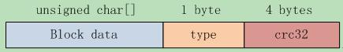
如图所示，每个Block有三部分构成：block data, type, crc32。
- type指明使用的是哪种压缩方式，当前支持kNoCompression和kSnappyCompression
- 虽然block有好几种，但是Block Data都是有序的K/V对，因此写入、读取BlockData的接口都是统一的，对于Block Data的管理也都是相同的。
- crc32部分是该Block的校验码

Block格式
BlockBuilder对key的存储是前缀压缩的，对于有序的字符串来讲，这能极大的减少存储空间。 但是却增加了查找的时间复杂度，为了兼顾查找效率，每隔K个key，leveldb就不使用前缀压 缩，而是存储整个key，这就是重启点（restartpoint）。 在构建Block时，有参数Options::block_restart_interval定每隔几个key就直接存储一个 重启点key。
Block在结尾记录所有重启点的偏移，可以二分查找指定的key。Value直接存储在key的后面， 无压缩。 对于重启点，shared_bytes = 0。
对于一个k/v对，其在block中的存储格式为：
共享前缀长度 shared_bytes: varint32
前缀之后的字符串长度 unshared_bytes: varint32
值的长度 value_length: varint32
前缀之后的字符串 key_delta: char[unshared_bytes]
值 value: char[value_length]
例如第一条记录为key:hello world value:11，第二条记录为key:hello you value:9， 那么第一条记录存储格式为:0+11+2+hello world+11，首先说明下，第一条是重启点，因此 记录共享长度为0，因为它没有上条记录，所以就没有共享。那么第二条记录存储格式为：6+3+1+you+9。
Block的结尾段格式是：
restarts: uint32[num_restarts]
num_restarts: uint32 // 重启点个数
元素restarts[i]存储的是block的第i个重启点的偏移。很明显第一个k/v对，总是第一个重启 点，也就是restarts[0] = 0;
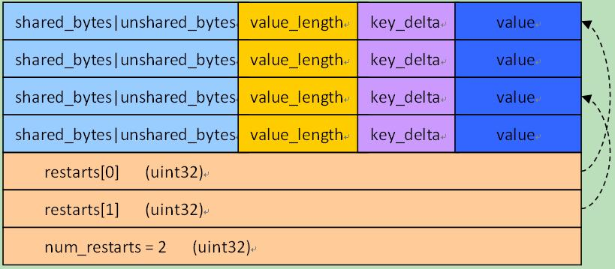

DataBlock
DataBlock按照Block的布局存储相关的K/V数据。

MetaBlock/FilterBlock
该Block不存储K/V，因此不按照上面K/V的内存布局。 当DB::Open传入的options.filter_policy == NULL时，没有meta信息。
该Block存储的是filter data；数据布局如图所示：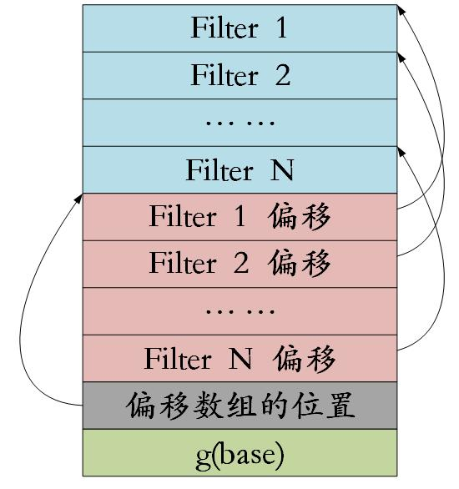
filter< N >偏移为1个fixed32，记录filter< N > data 的offset。

MetaBlockIndex
当DB::Open传入的options.filter_policy == NULL时，没有meta信息。
MetaBlockIndex存储的是一个meta信息的K/V
目前只有一个key:
key filter.<options.filter_policy->Name()> 存储的是MetaBlock(filterblock)的BlockHandle。

IndexBlock
IndexBlock 根据Block的K/V存储形式，存储index数据。
key第i块最大的键值，但是必须比第i+1个data block最小键值小。因为block数据是有序 的（skiplist数据为有序），所以有最大键值，就可以知道这个块存储的数据的键值范围。 value是第i个data block的BlockHandle，表明偏移量和大小。
例如第i个data block最小键值为hello，最大键值为world；第i+1个data block最小键值为www， 最大键值为yellow，所以第i个data block的键值字段为world。
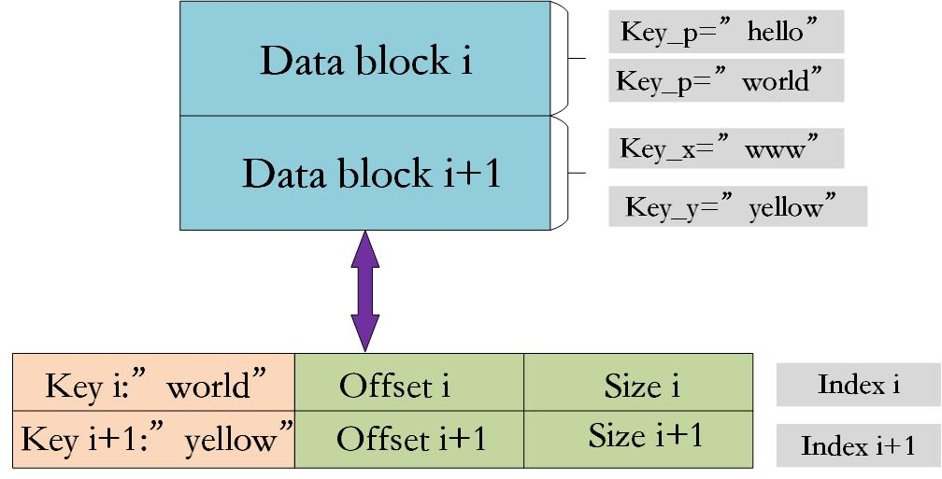

Footer
Footer在文件的最后，大小固定，格式如： 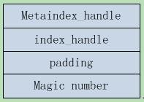 Footer长度为固定2个BlockHandle的最大长度(20)和1个64bit魔数长度。这样方便解析。 当BlockHandle实际长度和最大长度之间的空隙填充为0。
成员metaindex_handle指出了meta index block的起始位置和大小； 成员index_handle指出了index block的起始地址和大小； 这两个字段都是BlockHandle对象，可以理解为索引的索引，通过Footer可以直接定位 到metaindex和index block。再后面是一个填充区和魔数(0xdb4775248b80fb57)。

